ИНСТРУКЦИЯ ДЛЯ МОБИЛЬНОЙ БРИГАДЫ

- ТАП
Путь: Учет → Статистические талоны поликлиники → Ввод ТАПов
Нажимаем кнопку «Новый ТАП»
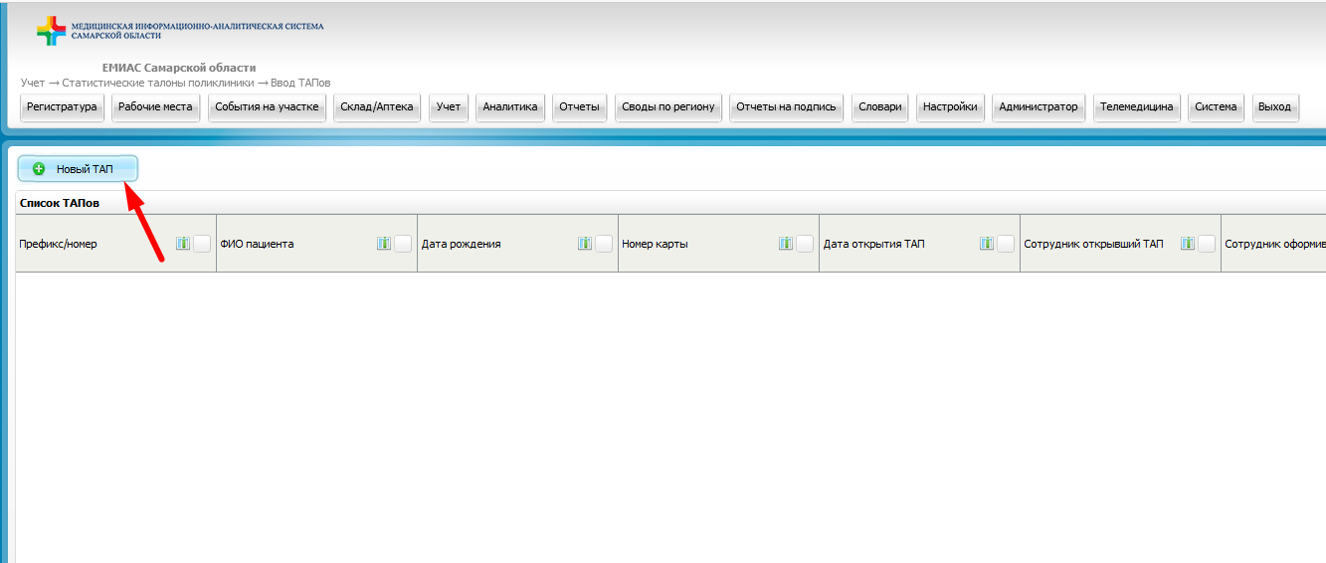

Находим нужного пациента и переходим во вкладку «Основное».
Стандартно заполняем все обязательные поля, а также при необходимости и остальные поля, далее нажимаем «Добавить».
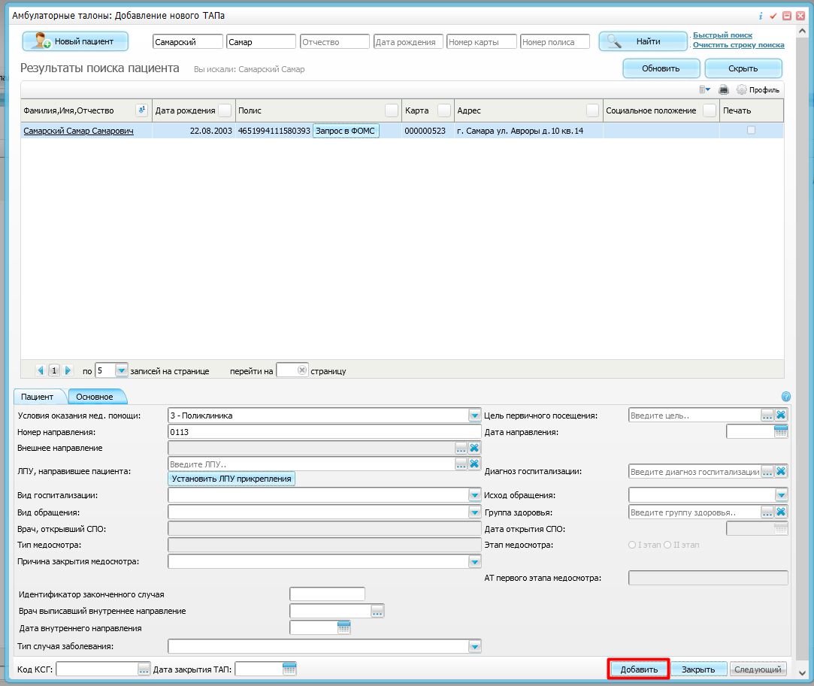

Далее указываем необходимый случай заболевания и переходим во вкладку посещения.
ВАЖНО!
Чтобы данный ТАП имел признак мобильной бригады, необходимо, во вкладке «Посещения» выбирать один из следующих мест обслуживания:
6 – Передвижное подр (модуль)
5 – Передвижное подразделение
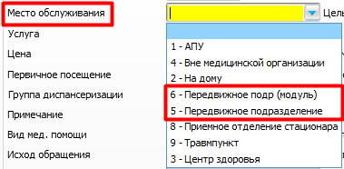

Остальные поля необходимо заполнить аналогично стандартному ТАП и нажать Добавить
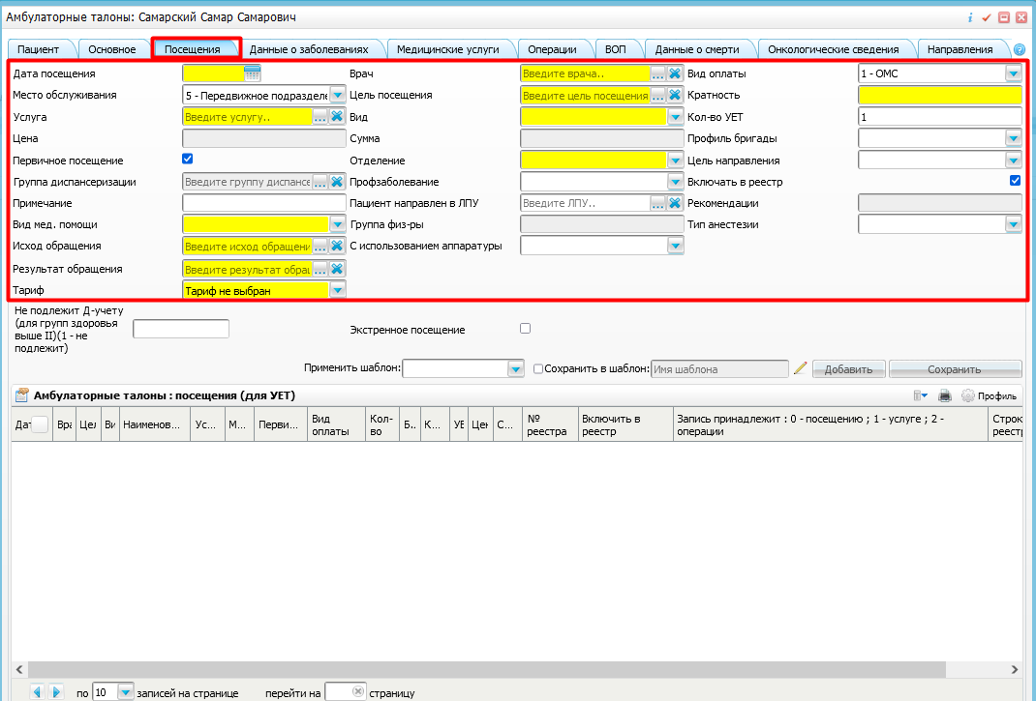

- Дневник врача

Рабочие места → Дневник
Нажимаем «Записать». Далее в открывшемся окне ищем пациента и выбираем его.
Выбираем необходимую услугу и нажимаем «Записать»
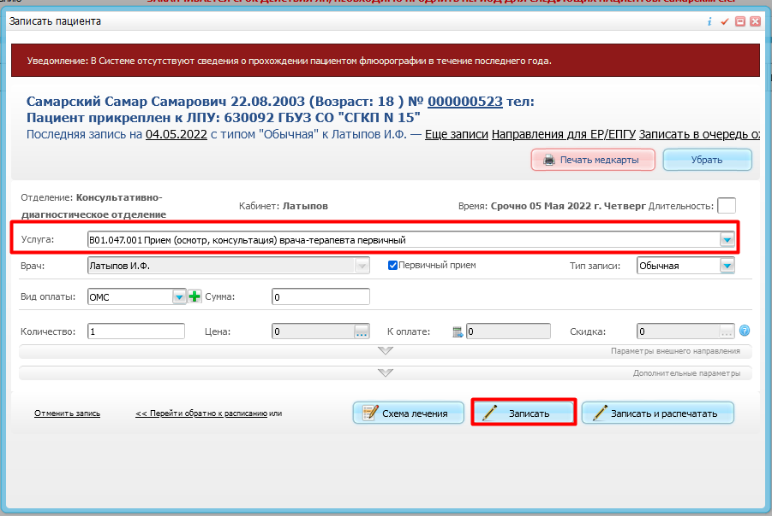

После того, как пациент записан, нажимаем «Оказать»
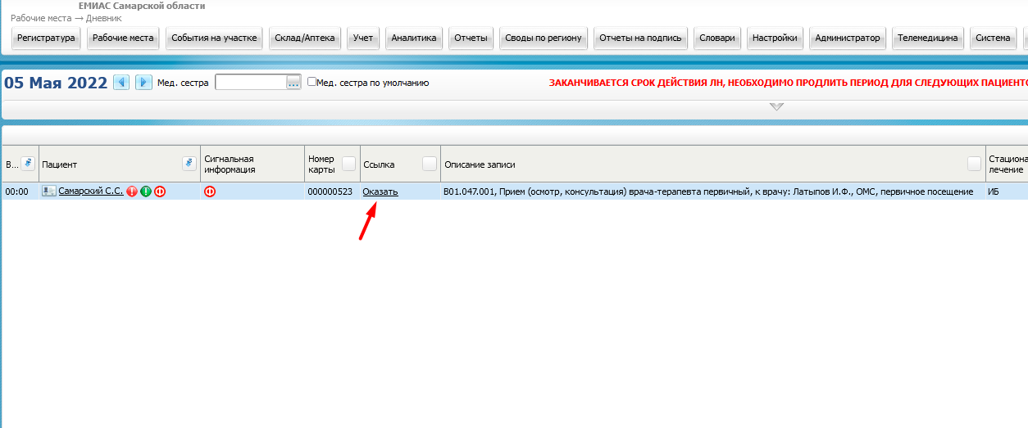

Откроется окно оказания приема.
Для того, чтобы данный случай прошел с признаком мобильной бригады, в первую очередь заполняем поле «Место приема». Необходимо выбрать только один из следующих значений:
- Передвижное подразделение
- Передвижное подр (модуль)
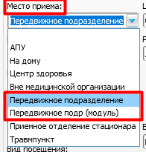

Далее заполняем все необходимые поля, при этом случай заболевания должен быть закрывающим, поэтому исход и результат обращения выбираем соответствующие.
После того, как все поля заполнены, нажимаем «Сохранить».
